發明專利申請書範例

（本申請書格式、順序，請勿任意更動，※記號部分請勿填寫）
- 申請案號： ※案 由：10000

- 申請日：
V 本案一併申請實體審查
一、發明名稱：（中文/英文）
運動裝置
EXERCISE APPARATUS
二、申請人：（共 1 人）（多位申請人時，應將本欄位完整複製後依序填寫，姓名或名稱欄視身分種類填寫，不須填寫的部分可自行刪除）
（第1申請人）
國 籍： |  |  |  | 中華民國 大陸地區（□大陸、□香港、□澳門）  V 外國籍： 美國
身分種類： |  |  |  | 自然人 V 法人、公司、機關、學校
ID： | C123456789
姓名： |  | 姓： |  |  |  |  | 名： |  | _{（簽章）}
 |  | Family name： |  |  |  |  | Given name： |  | _{（簽章）}
名稱： |  | (中文) |  |  | 美商…..股份有限公司 |  |  |  | _{（簽章）}
 |  | (英文) |  |  | TORSO….., INC |  |  |  | _{（簽章）}
代表人： |  | (中文) |  |  | 保羅 D 弗樂 |  |  |  | _{（簽章）}
 |  | (英文) |  |  | FULLER, PAUL D |  |  |  | _{（簽章）}
地址： |  | (中文) 美國麻州諾伍市科技路25號
 |  | (英文) 25 TECHNOLOGY WAY, NORWOOD, MA
註記此申請人為應受送達人
聯絡電話及分機：
◎代理人：（多位代理人時，應將本欄位完整複製後依序填寫）
ID： | A123456789 |  |  |  | _{（簽章）}
姓名： |  | 陳○○ |  |  | _{（簽章）}
證書字號： |  |  | 台代字第 1234 號
地址：106臺北市大安區XX路XXXX
聯絡電話及分機： |  |  |  | 02-12345678
三、發明人：（共 1 人）（多位發明人時，應將本欄位完整複製後依序填寫）
（第1發明人）
ID： |  |  |  | 國籍：
姓名： |  | 姓： | 弗樂 | 名： | 保羅 D
 |  | Family name: | FULLER | Given name： | PAUL D
四、聲明事項：（不須填寫的部分可自行刪除）
本案符合優惠期相關規定：(請載明公開事由、事實發生日期、並檢送相關公開證明文件)
主張優先權：
【請依序註記：受理國家（地區）、申請日、申請案號 】
1.
2.
以電子交換方式檢送優先權證明文件：(優先權證明文件以電子交換方式檢送者，僅須勾選及填寫本項資料)
日本：【請依序註記：申請日、申請案號、國外申請專利類別、存取碼 】
1.
2.
韓國：【請依序註記：申請日、申請案號 】
1.
2.

主張利用生物材料：
須寄存生物材料者：
國內寄存資訊 【格式請依：寄存機構、日期、號碼 順序註記】

國外寄存資訊 【格式請依：寄存國家、機構、日期、號碼 順序註記】

無須寄存生物材料者：
所屬技術領域中具有通常知識者易於獲得時，不須寄存。
聲明本人就相同創作在申請本發明專利之同日，另申請新型專利。
五、說明書頁數、請求項數及申請規費：
摘要：( 2 )頁，說明書：（3）頁，申請專利範圍：( 1 )頁，圖式：（8）頁，合計共（14）頁；申請專利範圍之請求項共（8）項，圖式共( 9 )圖。
規費：共計新臺幣9,700 元整。
V 本案未附英文說明書，但所檢附之申請書中發明名稱、申請人姓名或名稱、發明人姓名及摘要已同時附有英文翻譯者，可減收申請規費。
六、外文本種類及頁數：（不須填寫的部分可自行刪除）
外文本種類： 日文 英文 德文 韓文 法文 俄文
葡萄牙文 西班牙文 阿拉伯文
外文本頁數：外文摘要、說明書及申請專利範圍共( )頁，圖式( )頁，合
計共( )頁。
七、附送書件：（不須填寫的部分可自行刪除）
V 1、摘要一式3份。
V 2、說明書一式3份。
V 3、申請專利範圍一式3份。
V 4、必要圖式一式3份。
V 5、委任書1份。
6、 外文摘要一式2份。
7、 外文說明書一式2份。
8、 外文申請專利範圍一式2份。
9、 外文圖式一式2份。
10、優先權證明文件正本1份。
11、優先權證明文件電子檔 (光碟片) 張(本申請書所檢送之PDF電子檔與正本相同)。
12、優惠期證明文件1份。
13、生物材料寄存證明文件：
國外寄存機構出具之寄存證明文件正本1份。
國內寄存機構出具之寄存證明文件正本1份。
所屬技術領域中具有通常知識者易於獲得之證明文件1份。
14、如有影響國家安全之虞之申請案，其證明文件正本1份。
15、其他：
八、個人資料保護注意事項：
申請人已詳閱申請須知所定個人資料保護注意事項，並已確認本申請案之附件(除委任書外)，不包含應予保密之個人資料；其載有個人資料者，同意智慧財產局提供任何人以自動化或非自動化之方式閱覽、抄錄、攝影或影印。

發明摘要
- 申請案號：
- 申請日： ※I P C 分類：
【發明名稱】 運動裝置
EXERCISE APPARATUS
【中文】
一種運動裝置，係包括一導軌，一以滑動方式安裝在該導軌上之導軌托架及一提供該導軌托架單一方向之不同阻力選擇的阻力系統。當加施於該導軌托架之力係足以克服該阻力系統之阻力時，該導軌托架係可沿該導軌以一第一方向滑動；當施加之力消失時，該導軌托架係可沿該導軌以相反於第一方向之方向滑動。

【英文】
An exercise device apparatus which comprises a track, a track carriage slidably disposed on the track, and a resistance system for providing unidirectional, selectively variable resistance to the track carriage. The track carriage is capable of sliding along the track in a first direction when a force is applied to the track carriage sufficient to overcome the resistance force of the resistance system, and whereby the track carriage is capable of sliding along the track in a direction opposite to the first direction when the applied force is diminished.

【代表圖】
【本案指定代表圖】：第（ 1 ）圖。
【本代表圖之符號簡單說明】：
１０ 運動裝置
１２ 導軌
１４ 導軌托架
１６ 長形導軌構件
１７ 穩定支撐構件
２０ 支柱

【本案若有化學式時，請揭示最能顯示發明特徵的化學式】：

發明專利說明書
（本說明書格式、順序，請勿任意更動）
【發明名稱】 運動裝置
EXERCISE APPARATUS
【技術領域】
- 本發明係關於一種運動裝置；特別關於一種運動裝置，該裝置係利用阻力與重力運動使用者之肌肉，特別其上半身與下半身之肌肉。
【先前技術】
- 已知技術之運動裝置係具有一框架，供用戶由跪姿位置至俯臥位置方式伸展其上半身軀幹，以增強與拉伸上半身軀幹各部位之肌肉。例如19XX年X月XX日公告之美國專利公報第XXXXXXX號中披露之一典型裝置係包括一雙人工滑動構件，該滑動構件係可藉用戶由跪姿位置至俯臥位置或由俯臥位置至跪姿位置伸展其軀幹方式沿一滑動表面推動。………………………………………………………………………………………………………………………………………………………………………………………………………………………………………………。
【發明內容】
- 已知之運動裝置僅限於數項功能。例如，一裝置必須加施阻力方能止住一雙人工滑動構件之運動，該阻力不能依使用者之體力立即變化。而且，已知技術之裝置不能藉以提高雙人工滑動構件在其上運動之導軌方式調整阻力。此外，該已知技術之裝置不適於提供一運動方法，即特別與個別指向手臂，胸部，或腿部肌肉之方法。最後，該已知技術之裝置相當笨重及難在小儲存區儲存。
- 因此，需要發展一成本低，能提供連續阻力運動方法，可攜帶之運動裝置，其不僅能使腹部肌肉收縮，也可使使用者之肩部，手臂，胸部，背部，腿部及臀部肌肉在任何體能狀況下收縮。
- 本發明之運動裝置包括一導軌，一以滑動方式安裝在該導軌上之導軌托架，及一提供該導軌托架單一方向之不同阻力選擇的阻力系統。當加施於該導軌托架之力足以克服該阻力系統之阻力時，該導軌托架可沿該導軌以一第一方向滑動；當加施之力消失時，該導軌托架可沿該導軌以相反於第一方向之方向滑動。
- 本發明之效果能提供連續阻力運動方法，及一可攜帶之運動裝置，其不僅能使腹部肌肉收縮，也可使使用者之肩部、手臂、胸部、背部、腿部及臀部肌肉在任何體能狀況下收縮。
【圖式簡單說明】

第1圖係根據本發明之一運動裝置透視圖。
第2圖係本發明之剖視圖。
第3圖係本發明之局部立體分解圖。
第4圖係本發明之側視圖。
第5圖係本運動裝置底部之剖視圖。
第6圖係本發明使用狀態之示意圖。
第7圖係本發明局部輔助狀態示意圖。
第8圖係本發明另一使用狀態之示意圖。
第9圖係本發明另一之輔助使用狀態立體圖。
【實施方式】
- 通常根據本發明，該最佳運動裝置包括一導軌及一導軌托架以滑動方式安裝於其上。該導軌包括一長形導軌托架，一支柱，及一穩定支撐構件。請參考第1圖與第2圖，運動裝置10包括一導軌12及一導軌托架14。導軌12包括一長形導軌構件16，其一端連接至一支柱20。穩定支撐構件17最好係安裝至導軌12，以限制運動裝置10之橫向移動。
【符號說明】

１０ 運動裝置
１２ 導軌
１４ 導軌托架
１６ 導軌構件
１７ 支撐構件
２０ 支柱
３２ 阻力裝置
３４ 滑輪組件
３６ 導軌組件
３８ 環圈
４１ 框架組件
４０ 樞紐
４２ 滑輪
４４ 把手
４８ 輔助裝置
５２ 腳踏墊
１１８ 直立杆
１２４ 旋紐
１２６ 凸端部
申請專利範圍
1. 一種運動裝置，包括：
一基座，其至少設有一大體上平坦且形成某一角度之表面，用以放置一使用者雙腳之至少一部份；一把手，其係定位遠離該基座；與用以提供一阻力之機構，以抵抗該把手與基座間距離之增加。
2. 根據申請專利範圍第1項之運動裝置，其進一步包括一對定位在該基座和把手間之臂狀物，該二臂狀物係可旋轉地連接至該基座。
3. 根據申請專利範圍第2項之運動裝置，其中用以在該把手和基座之間提供一阻力之機構是一條彈性繩帶，該繩帶係可鬆開地連接至該把手，且延伸穿過該等臂狀物和該基座。
4. 根據申請專利範圍第3項之運動裝置，其中該基座包括用以調整該彈性繩帶阻力之機構。
5. 根據申請專利範圍第4項之運動裝置，其中用以調整該彈性繩帶阻力之機構包括至少一個張力支柱，該張力支柱係由基座之一較低表面伸出。
6. 根據申請專利範圍第4項之運動裝置，其中用以調整該彈性繩帶阻力之機構包括至少一個張力掛鉤，該張力掛鉤係坐落在該基座之一較低表面上。
7. 根據申請專利範圍第1項之運動裝置，其中該把手包括多數把手砝碼隔。
8. 根據申請專利範圍第1項之運動裝置，其中有三個大體上平坦且形成某一角度之表面，每一表面定義一個不同之平面，用以運動不同之肌肉組合。
圖式
第1圖

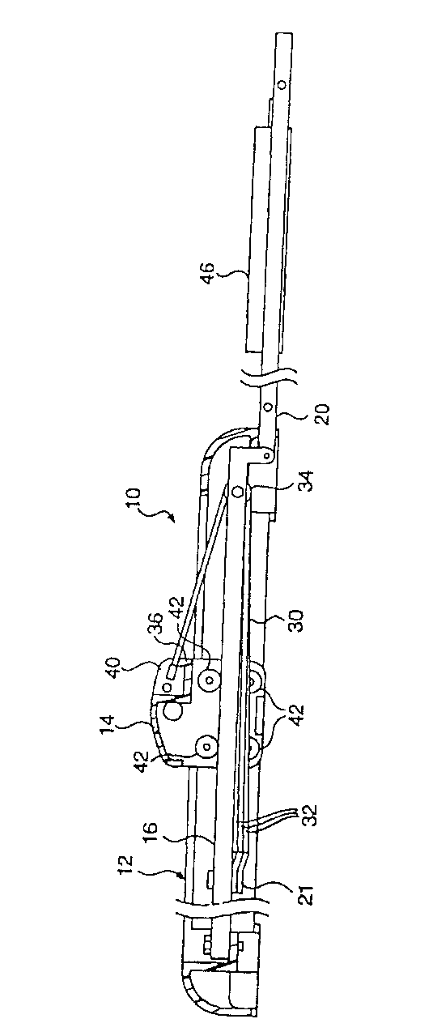

第2圖

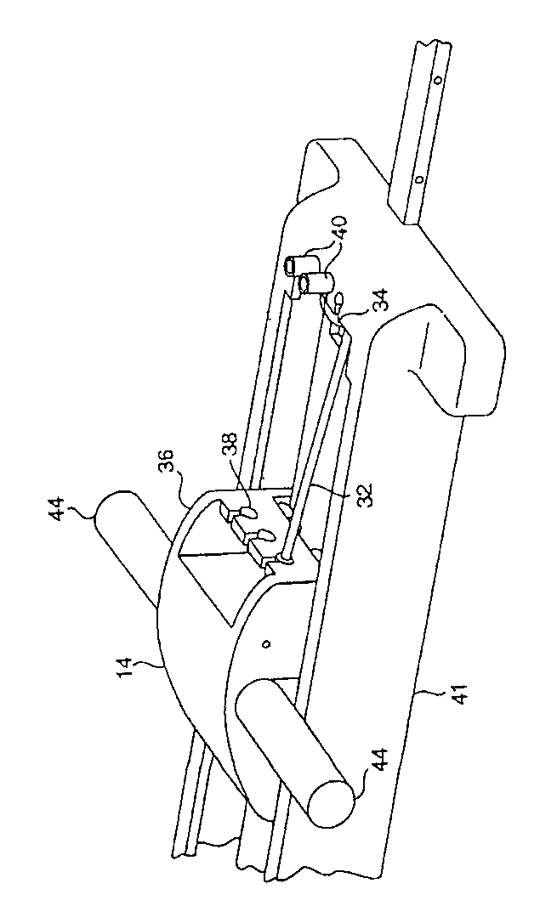

第3圖
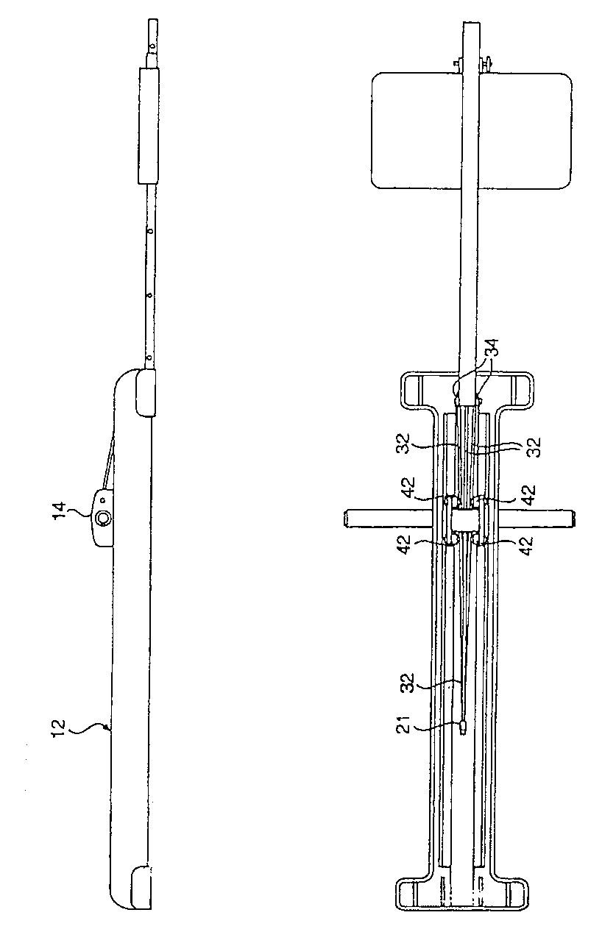

第4圖 第5圖
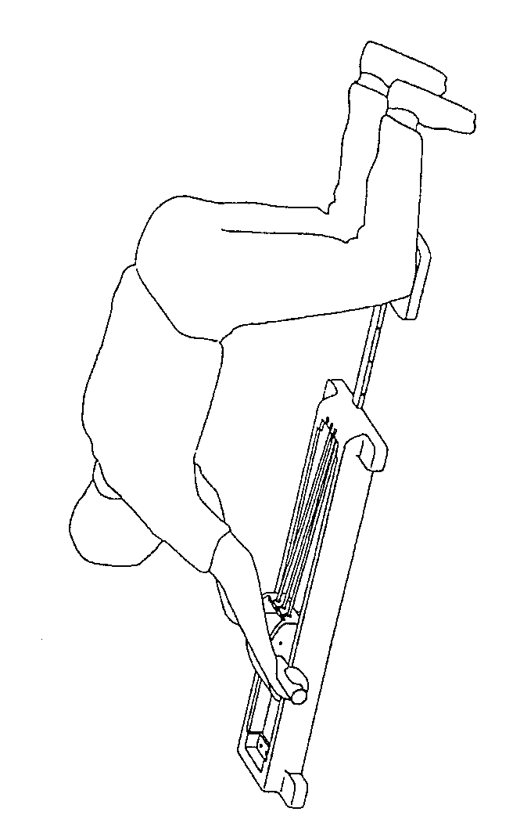

第6圖

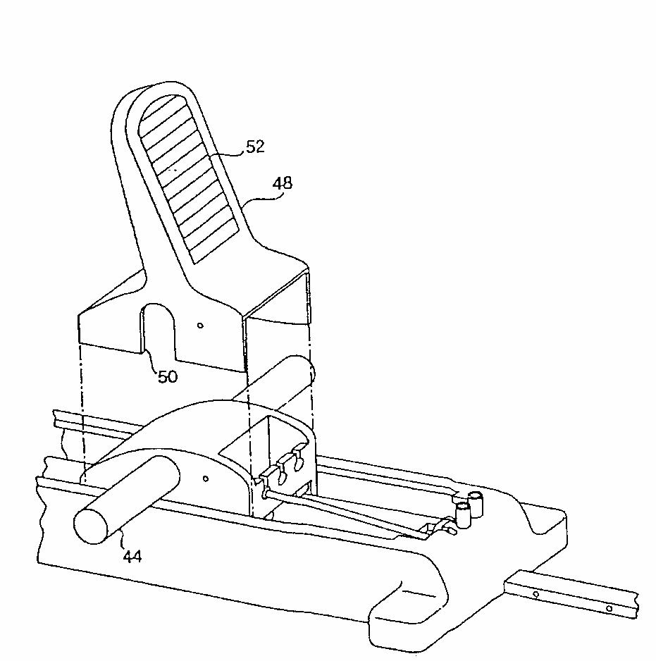

第7圖

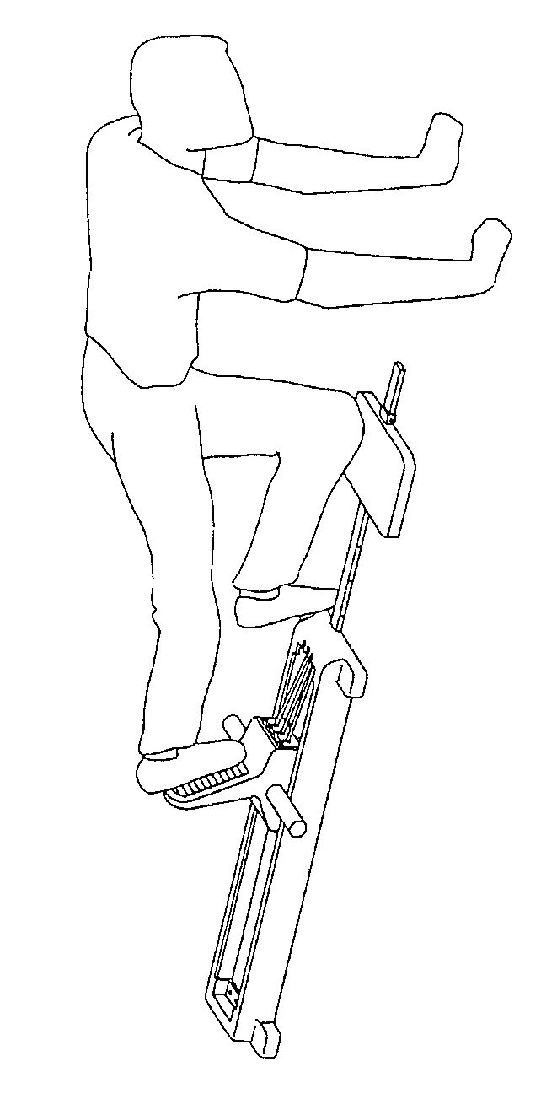

第8圖

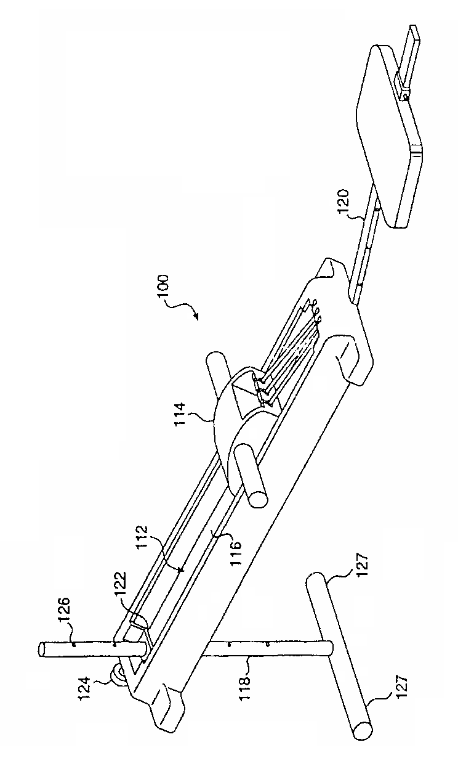

第9圖

